110學年度青溪附幼
因應疫情上學路線的調整(解禁後恢復正常)
親愛的家長您好：
因應疫情依教育部的「開學指引」不群聚及人潮分流的原則，9月1日開學後幼兒進入校園的路線做調整，詳情如下~
開學後，家長原則上不進入校園，但若有特殊需求告知老師後，方可進入校園，非常感謝您的配合！
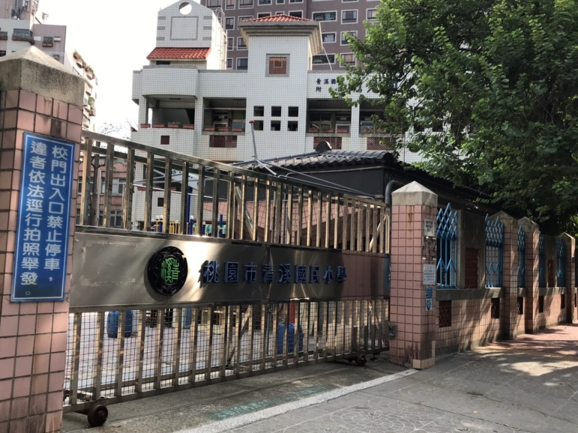
7：30至7：50從東側門
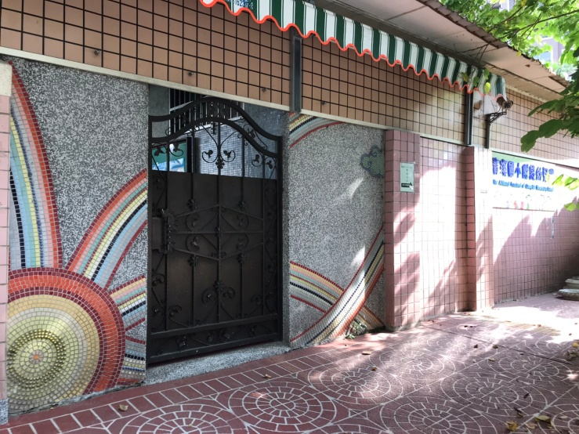
7：50至8：30從彩虹門

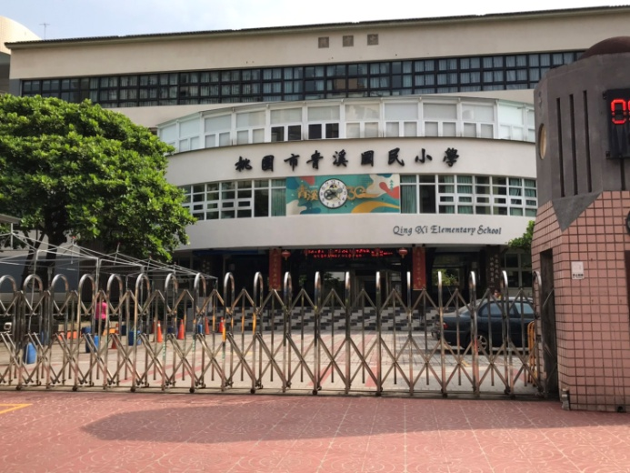
8：30以後從校門

